無線通訊系統 Final project 100064513 通訊所 游博翔
COST 2007 Channel

- Jakes model
因為作業二有寫過Jakes model所以可以直接拿來用，但是在1~3tap都是使用class，所以我們要用Walsh-Hadamard code將其cross-correlation變為0(Orthogonal codes set)

- Gaus1
利用講義上Gaus1頻譜的圖，將頻譜從-1~1分割成M等份，再利用兩邊的Gaussian distribution的mean及variance可以算出這16等份上的power allocation，利用class的code改寫即可得到Gaus1

- Gaus2
Gaus2與Gaus1差別是在一個功率集中在右邊一個集中在左邊，所以把Gau1的power allocation依據Gaus2兩邊的Gaussian distribution的mean及variance重新計算就可得到Gaus2

- 依據Reduced Typical Urban Model分配power及delay，如下表
Typical Urban(TU)
Delay(μs) | Fractional Power | Doppler
0 | 0.189 | CLASS
0.2 | 0.379 | CLASS
0.5 | 0.239 | CLASS
1.6 | 0.095 | GAUS1
2.3 | 0.061 | GAUS2
5.0 | 0.037 | GAUS2

- 模擬結果
- Jakes model
Auto-correlation of Jakes model
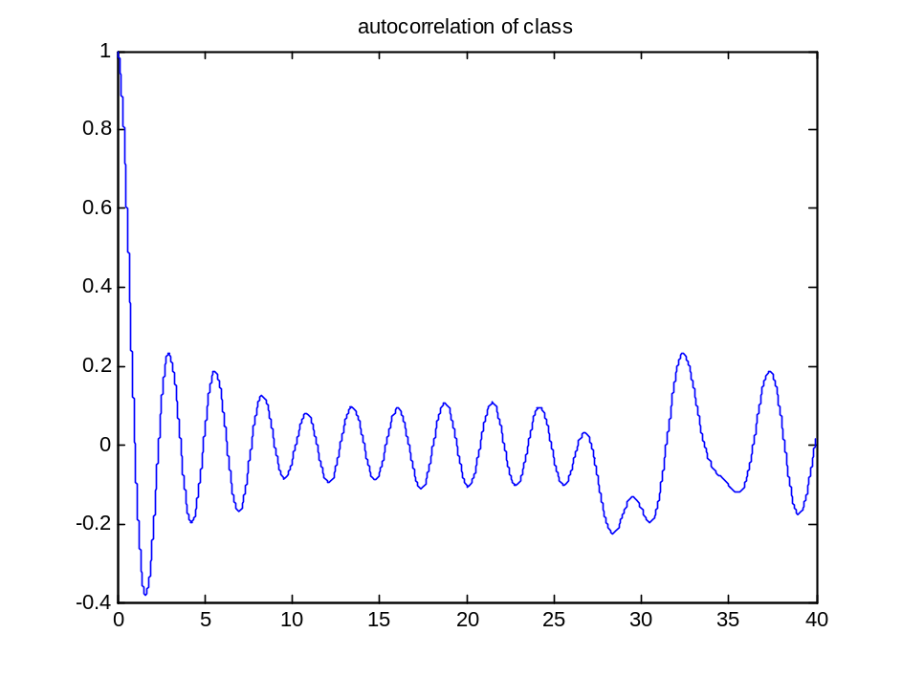
圖(一)Auto-correlation of Jakes model

Power spectrum density of Jakes model
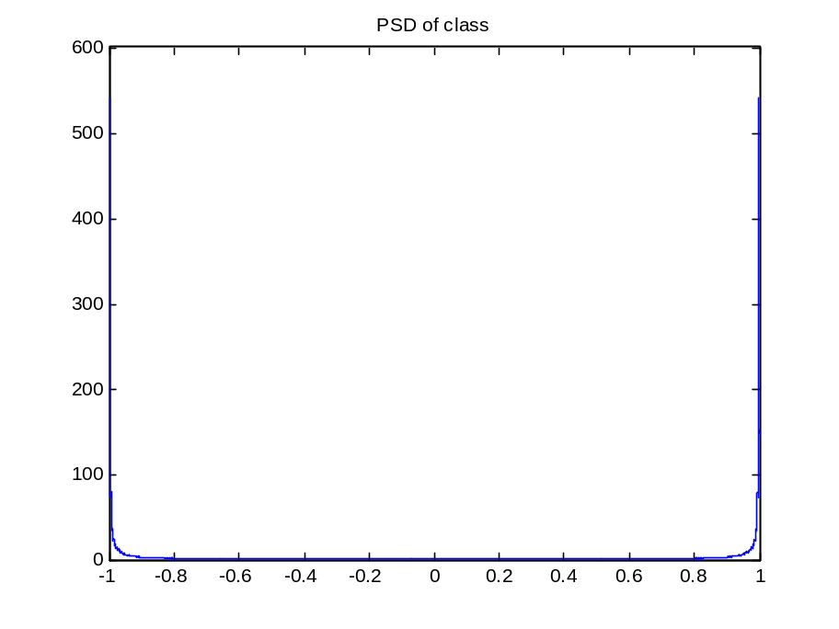
圖(二)PSD of Jakes model

Time-domain Fading Gain
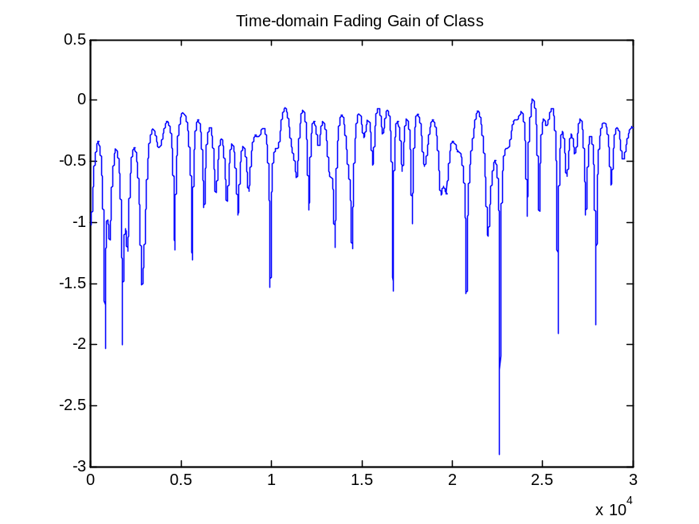

圖(三) Time-domain Fading Gain of Gaus2

- Gaus1
Auto-correlation of Gaus1
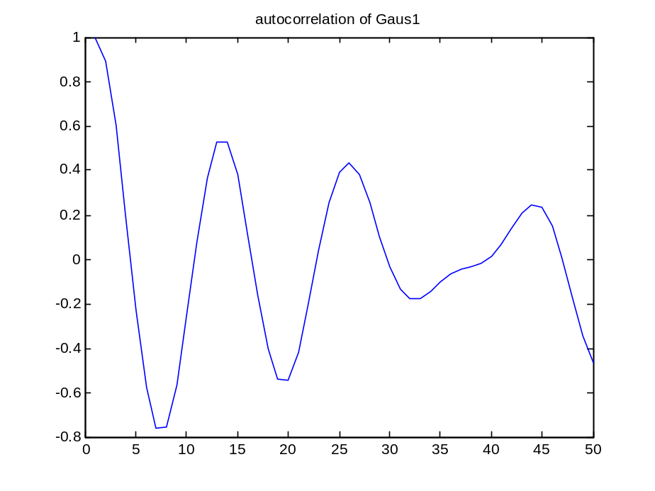
圖(四)Auto-correlation of of Gaus1

Power spectrum density of of Gaus1
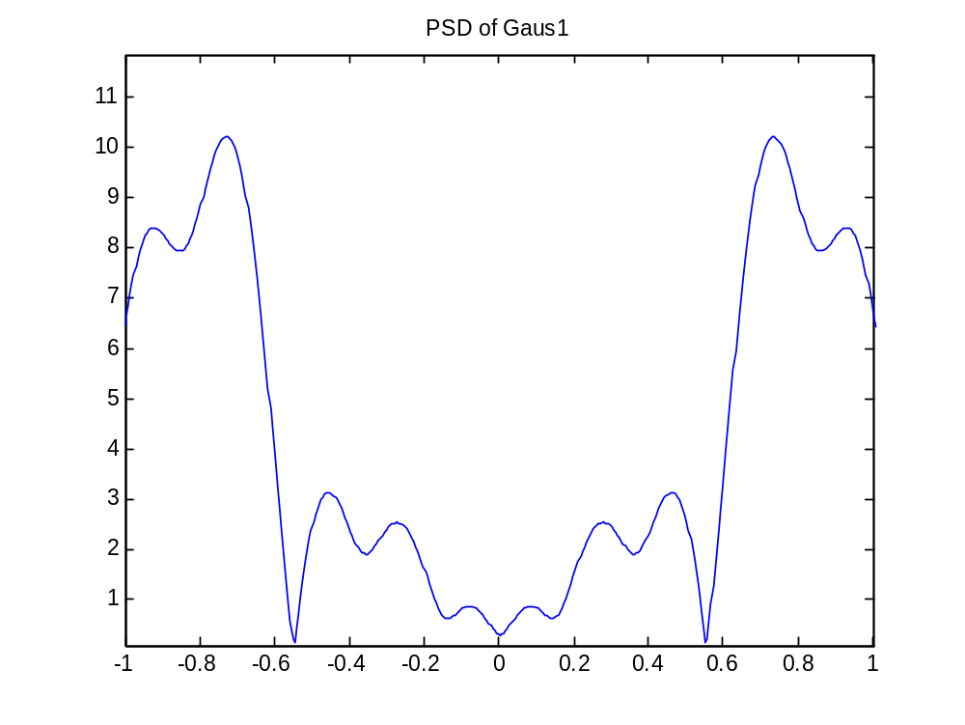

圖(五)PSD of of Gaus1

Time-domain Fading Gain
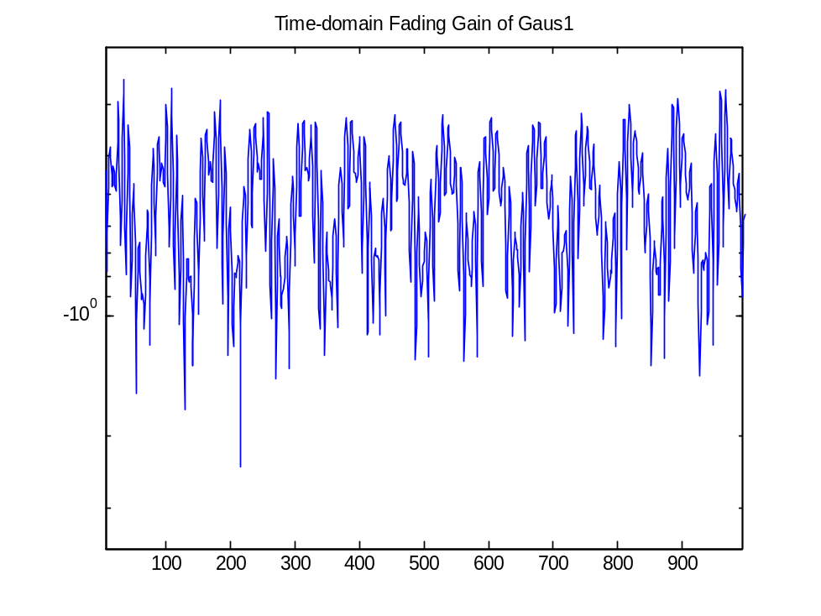
圖(六) Time-domain Fading Gain of Gaus2
- Gaus2
Auto-correlation of Gaus2
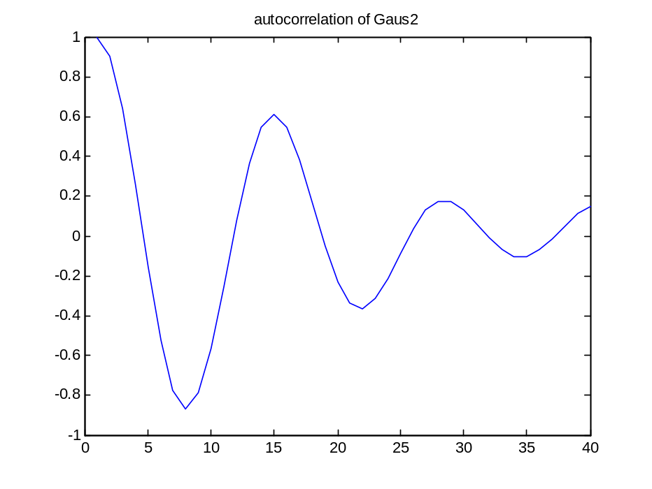
圖(七)Auto-correlation of of Gaus2

Power spectrum density of of Gaus1
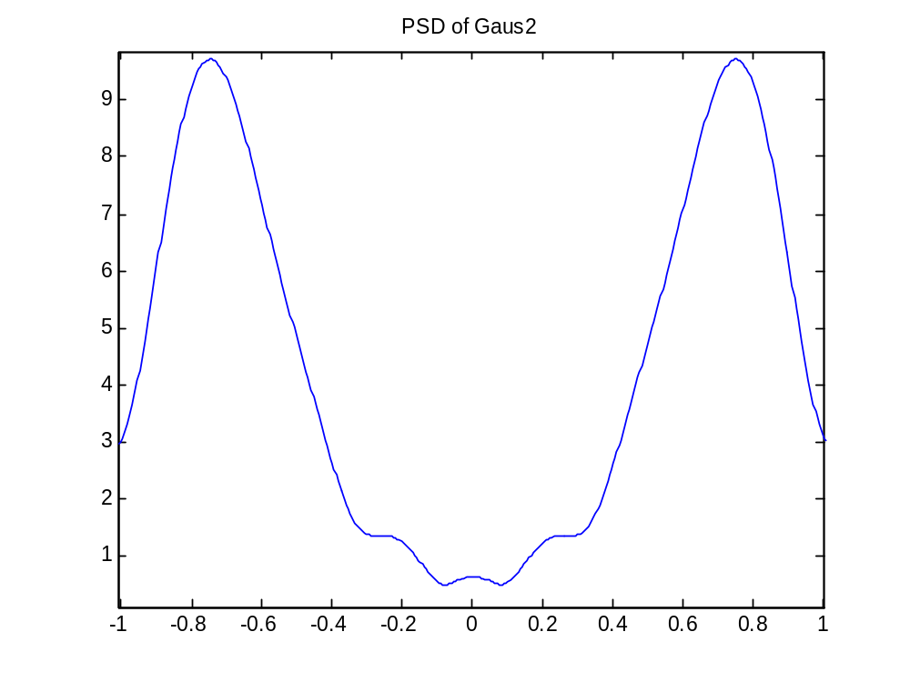
圖(八)PSD of of Gaus2

Time-domain Fading Gain
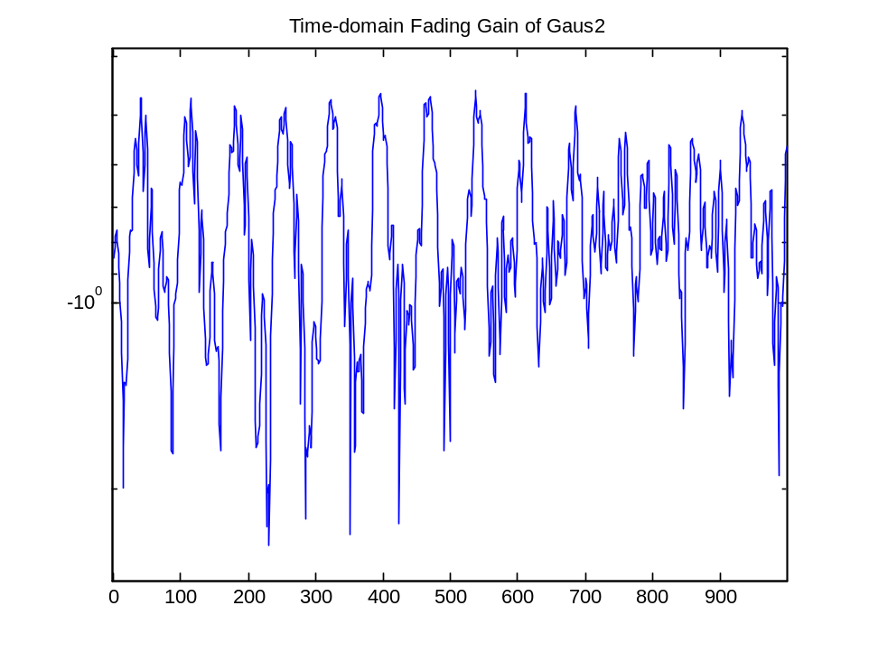
圖(九) Time-domain Fading Gain of Gaus2

